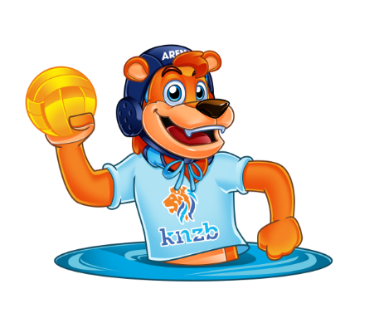
Waterpolo Rulez
Werkblad Sportiviteit & Respect
Opdracht
Hoe wil jij dat er jouw vereniging met elkaar wordt omgegaan?
Maak verenigingsregels met elkaar.
Vul bij de verschillende onderdelen in, aan welke regels en afspraken deze groep zich moet houden om te zorgen voor sportiviteit & respect?

Iedereen wil graag met plezier de zwemsport blijven beoefenen, elkaar met respect behandelen en ongewenst gedrag in en rond het zwembad voorkomen. Daarom maken we de hieronder gemaakte afspraken met elkaar.
Algemeen
Sporters
Trainers & Coaches
Ouders & Publiek

